**TUGAS 2**

**PENGGUNAAN *BRANCH DAN MERGE* PADA GITHUB**

Disusun sebagai salah satu tugas mata kuliah Praktikum Rekayasa Perangkat Lunak Lanjut Dosen : Rian Adrian, ST., M.T.



Disusun oleh :

Ulfah Putri Bisba

1147050167

IF-C

**JURUSAN TEKNIK INFORMATIKA**

**FAKULTAS SAINS DAN TEKNOLOGI**

**UNIVERSITAS ISLAM NEGERI**

**SUNAN GUNUNG DJATI**

**BANDUNG**

1. **H/2016 M**

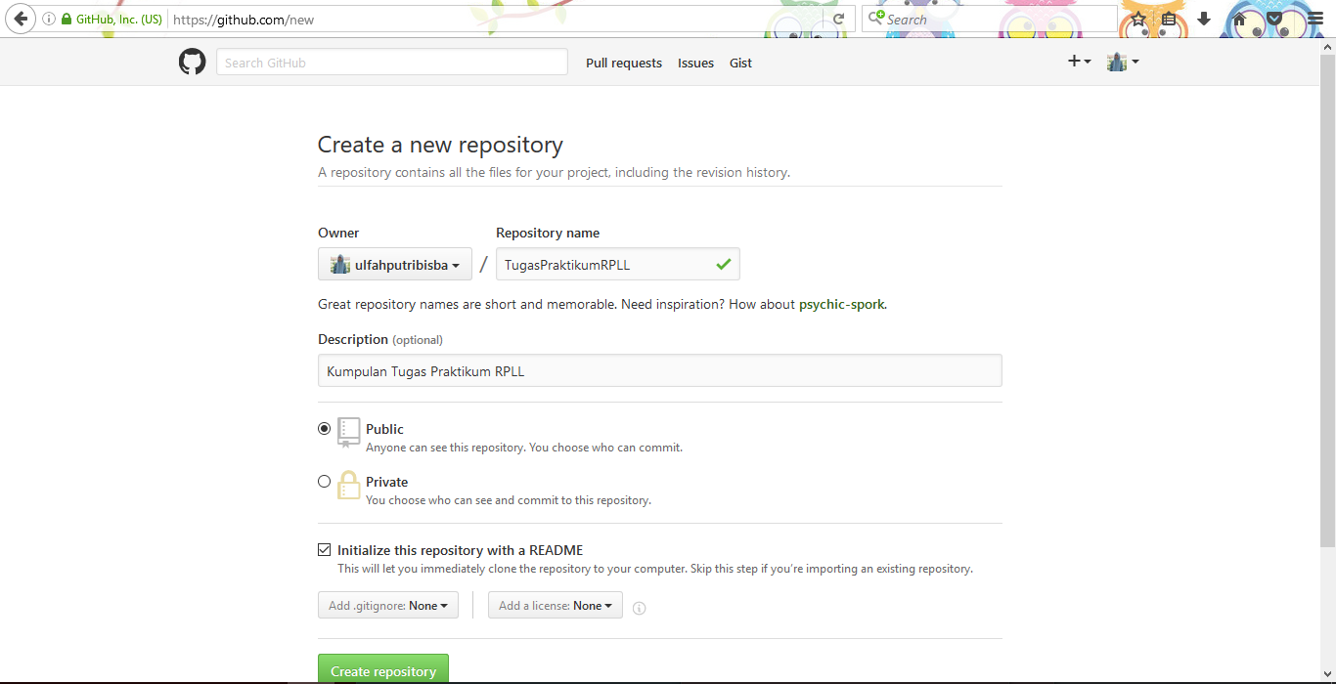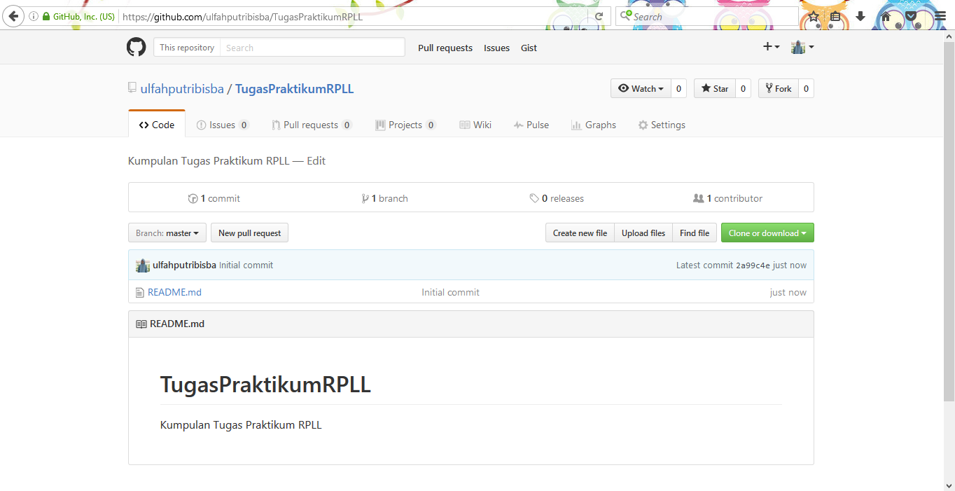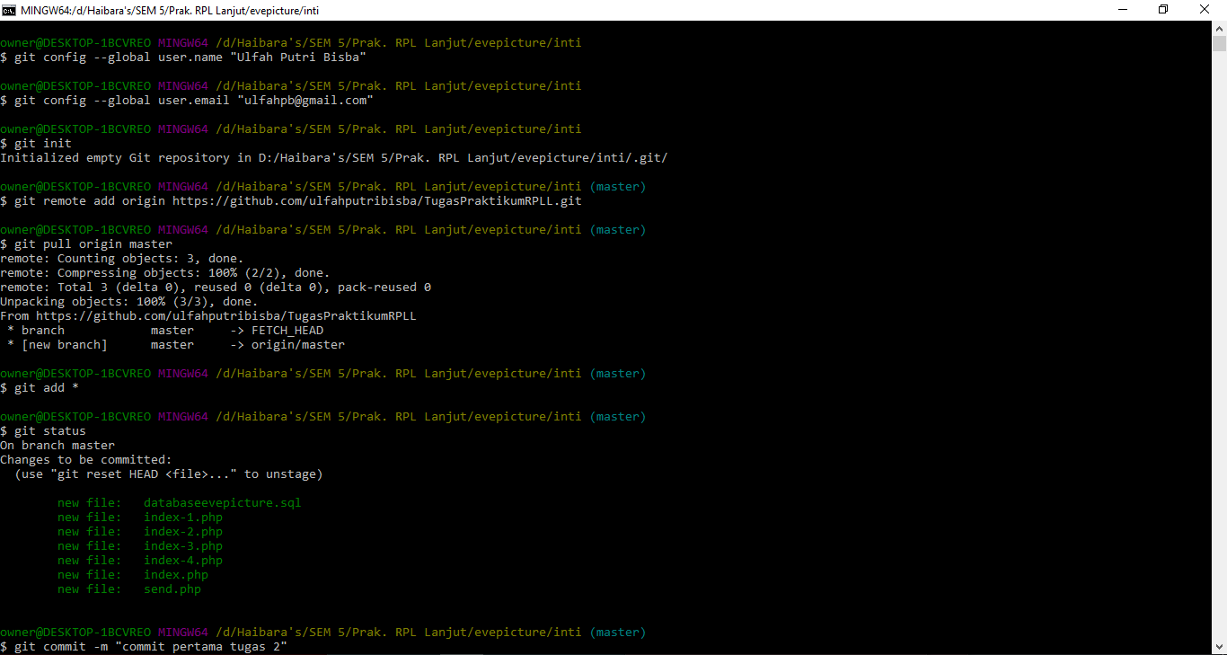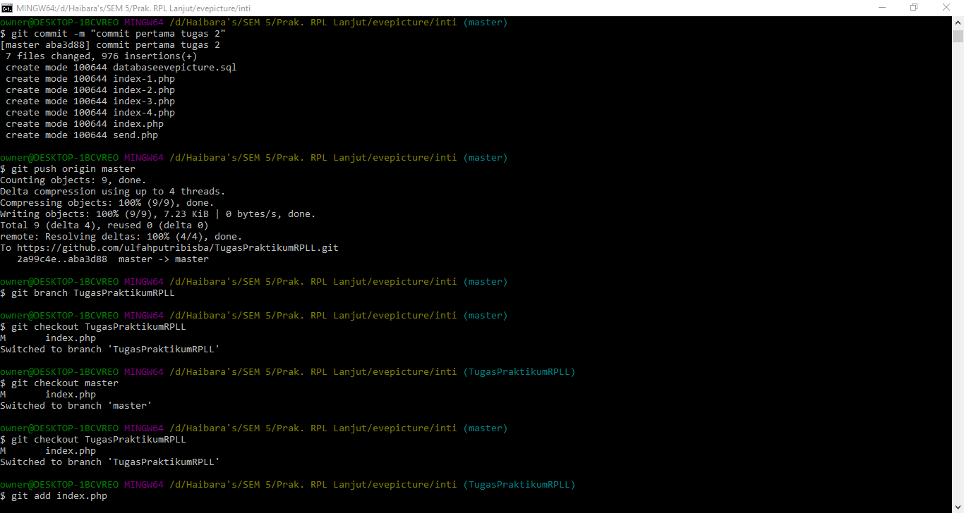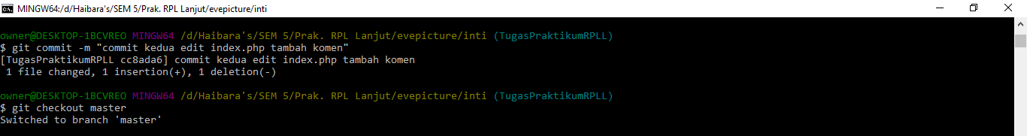

Ketika branch diganti ke master

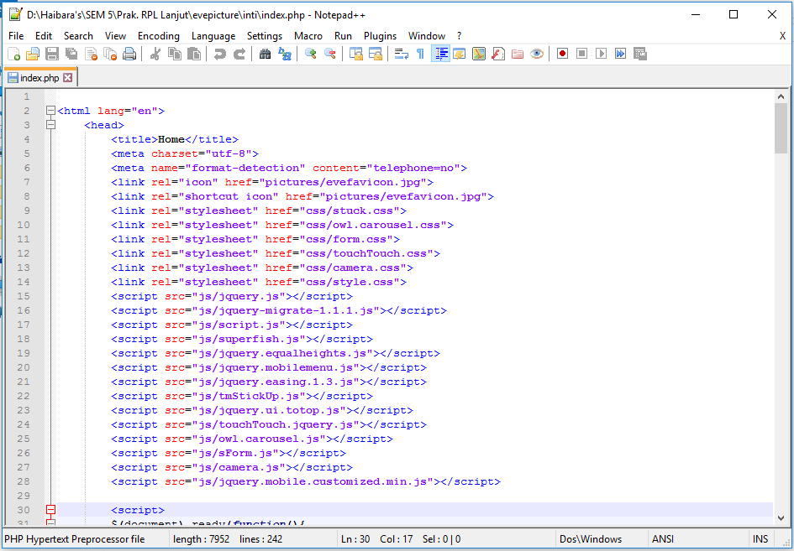

Ketika branch diganti ke master

